UltraCut FBS II 10x140 SK FBS II 10x140 SK BETONSCHRAUBE

fischerwerke

Eigenschaften

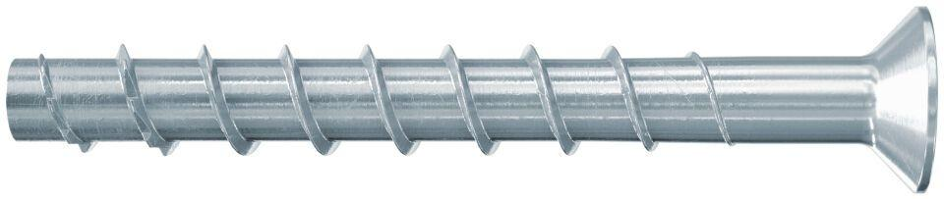

GTIN:

4048962410785

HAN:

558236

Oberfläche

galvanisch verzinkt

Werkstoff

Stahl

Schraubkopf

Senkkopf

Durchmesser (mm)

12,00

Länge Einbaumaß (m)

0,14